LE GOÛT

J’ai goûté les fruits les yeux bandés et j’ai reconnu :
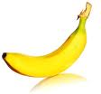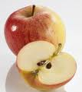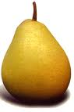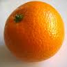

Parfois, en regardant, je ne peux pas différencier le sel et le sucre, la farine, la poudre d’amande et la noix de coco. Alors j’ai goûté pour les identifier.
J’ai reconnu :
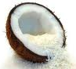
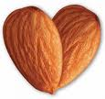
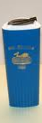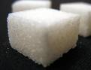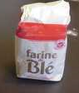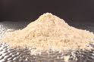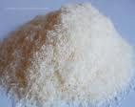

Je goûte et classe les aliments :
SUCRÉ | SALÉ | ACIDE | AMER

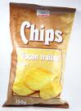  CHIPS | 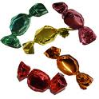  BONBON | 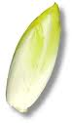  ENDIVE | 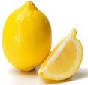  CITRON | 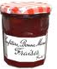  CONFITURE
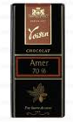  CHOCOLAT AMER | 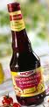  VINAIGRE | 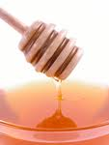  MIEL | 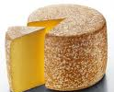  FROMAGE
CHIPS | BONBON | ENDIVE | CITRON | CONFITURE
CHOCOLAT AMER | VINAIGRE | MIEL | FROMAGE
CHIPS | BONBON | ENDIVE | CITRON | CONFITURE
CHOCOLAT AMER | VINAIGRE | MIEL | FROMAGE
CHIPS | BONBON | ENDIVE | CITRON | CONFITURE
CHOCOLAT AMER | VINAIGRE | MIEL | FROMAGE

